**ВСЕРОССИЙСКАЯ ОЛИМПИАДА ШКОЛЬНИКОВ ПО ОБЩЕСТВОЗНАНИЮ. ШКОЛЬНЫЙ ЭТАП.**

**5 класс. 45 минут**

**2016 – 2017 учебный год**

**Фамилия, имя, отчество _______________________________________________**

**Задание 1** : отметьте правильный ответ. 1 балл

Понятие, описывающееся как совокупность сложных врожденных реакций организма, возникающих в ответ на внешние и внутренние раздражители:

1) Интеллект

2)Деятельность

3) Инстинкт

4) Наследственность

**Задание 2**: отметьте правильный ответ. 1 балл

Социальный признак, отличающий человека от животного:

1)Разум

2)Инстинкт

3)Наследственность

4)Прямохождение

**Задание 3**: отметьте правильный ответ. 1 балл

Форма общения людей посредством языка:

1) Разум

2)Жесты

3)Эмоция

4) Речь

**Задание 4**: отметьте правильный ответ. **3 балла.**

Ряд, в котором представлены социальные отличия человека согласно таблице:

|  |  |  |
| --- | --- | --- |
| Сравнение человека с животными | | |
| Биологические сходства | Различия | |
| Биологические | Социальные |
| Кровеносная система | Прямохождение | 1) … |
| Дыхание | Кисть руки | 2) … |
| Части тела | Объем головного мозга | 3) … |

1 ряд – 1)речь, 2) мышление, 3) деятельность

2 ряд - 1) жесты, 2) мышление, 3) трудолюбие

3 ряд - 1) речь, 2) мимика, 3) деятельность

4 ряд - 1) общение, 2) мышление, 3) пищеварение

**Задание 5** : соответствие между понятиями и определениями. **4 балла**

Соответствие между понятием и его определением:

|  |  |
| --- | --- |
| Потребность | №1- внутреннее состояние человека, связанное с его настроением в тот или иной момент времени |
| Эмоция | №2- совокупность сложных врожденных реакций организма, возникающих в ответ на внешние и внутренние раздражители |
| Способность | №3- осознаваемая человеком нужда в том, что необходимо для поддержания организма и развития личности |
| Инстинкт | №4- индивидуальные особенности личности, условия успешного выполнения определенной деятельности |

Ответ запиши в таблицу, поставив цифру

|  |  |  |  |
| --- | --- | --- | --- |
| Потребности | Эмоции | Способность | Инстинкт |
| № | № | № | № |

**Задание 6**: отметьте правильный ответ. **3 балла**

Ряд, в котором представлены примеры подлинной самостоятельности согласно таблице:

|  |  |
| --- | --- |
| Примеры мнимой самостоятельности | Примеры подлинной самостоятельности |
| 1. Курение 2. Употребление нецензурных выражений 3. Распитие спиртных напитков | 1)…  2)…..  3)…. |

1. Ряд - Самостоятельная уборка своей комнаты, ответственность за свои поступки, самостоятельное выполнение уроков
2. Ряд - Самостоятельная прогулка ночью, приготовление себе ланча, самостоятельное выполнение уроков
3. Ряд - Самостоятельная уборка своей комнаты, самостоятельное распитие спиртных напитков, самостоятельная прогулка ночью
4. Ряд - Ответственность за свои поступки, желание быть взрослым, употребление нецензурных выражений

**Задание 7. Кроссворд. 12 баллов**

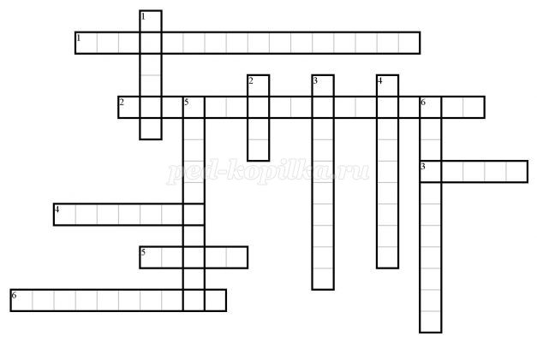

*По горизонтали:*  
1. Благодаря ней многие индивидуальные особенности и признаки передаются от родителей к детям.  
2. Показатель взрослости в подростковом возрасте.  
3. Важнейшее отличие человека от животного.  
4. Вредная привычка, распространенная в подростковой среде.  
5. Подростками становятся, начиная с этого класса.  
6. Человек – существо не только биологическое, но и … (укажите пропущенное слово).

*По вертикали:*  
1. Немецкий ученый, осуществивший свою детскую мечту найти легендарную Трою.  
2. Отличительная биологическая особенность подросткового организма –быстрый … (укажите пропущенное слово).  
3. Другое название подросткового возраста.  
4. Врожденные действия и реакции людей и животных.   
5. Подростковый период жизни.   
6. Слепоглухонемая русская женщина, ставшая благодаря упорному труду, известным ученым и писателем. 